**WATCH HUB**

Relazione Progetto Tecnologie WEB 2021

Danil Lugli

128504

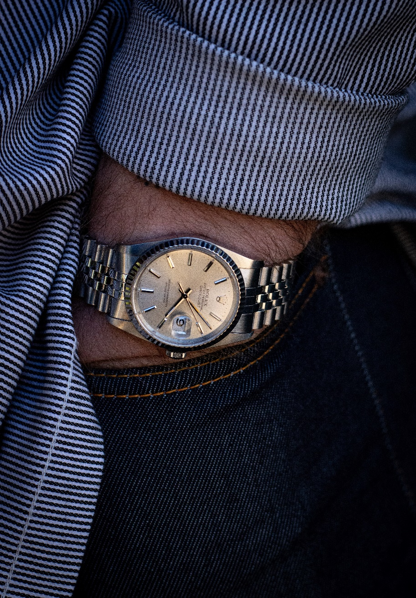

**Sommario**

Introduzione:………………………………………………………………………….……… pag.3

Database: ………..…………………………………………………………………….……… pag.4

Utilizzo del Sito: ……………………………………………………………………….…… pag.6

Struttura del programma: .………………………………..………………………….. pag. 8

Front-End: ……………………………………………………………………………….……. pag.9

Test: ……………………………………………………………………………………………… pag.9

Conclusioni: ………………………………………………………………………………….. pag.10

Requirements: …………………………………………………………………………………………pag.9

**INTRODUZIONE**

Come idea di progetto ho avuto quella di sviluppare un sito e-commerce in cui è possibile acquistare, vendere e visualizzare orologi. Il framework utilizzato è Django, nonché l’argomento principale del corso.

Il progetto ha l’obiettivo di creare un sito in cui un utente registrato ha la possibilità di vendere e acquistare orologi. E’ stato sviluppato in modo che ci siano due tipologie di utente: registrato e visitatore. In base al tipo di utente che si è ovviamente le funzionalità sono diverse, elenco le principali riservate agli utenti registrati :

* Possibilità di mettere like a un orologio in vendita sul sito, e di conseguenza avere la proprio pagina con tutti gli orologi preferiti.
* Privilegio di poter visualizzare tutte le informazioni di un orologio in vendita, come il prezzo e il venditore.
* Privilegio di avere una sezione, in cui vengono consigliati orologi che si basano sulle sue preferenze.
* Possibilità di acquistare un orologio.
* Possibilità di vendere un orologio.

**DATABASE**

Il DB utilizzato per la creazione del progetto è SQLITE per praticità d’uso.

**SCHEMA COMPLETO DELLE TABELLE**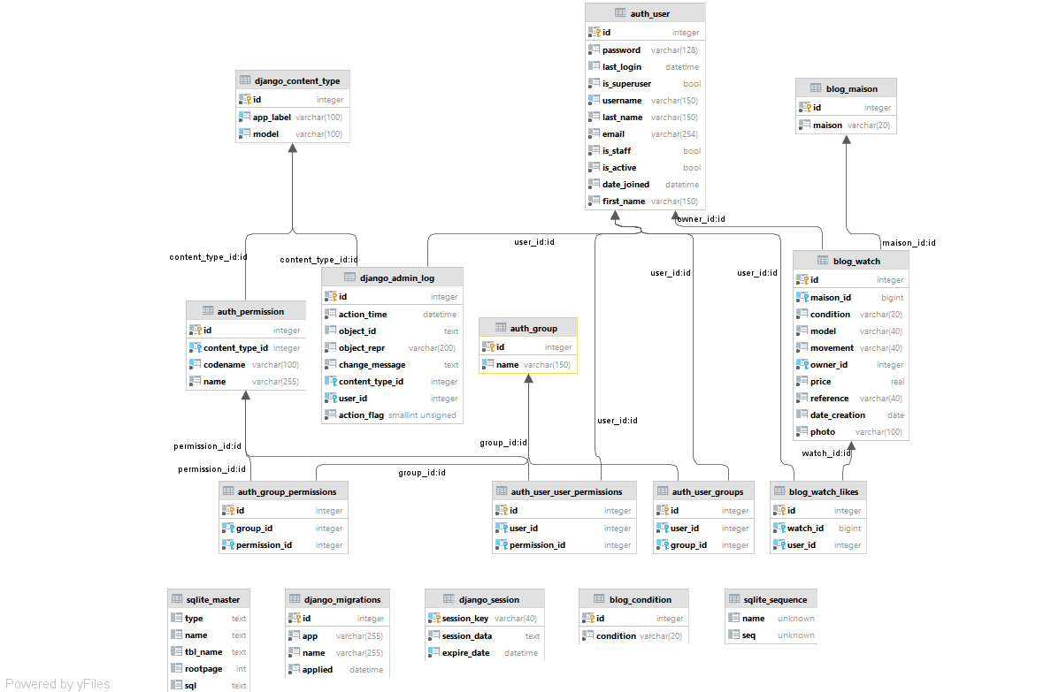

**USER**

Per l’utente registrato è stato usato quello che troviamo in App Django Auth. Un utente può inserire infiniti post, e ogni post è di uno e un solo utente.

**WATCH**

Questo è il modello dell’orologio, contiene tutte le informazioni necessarie del prodotto che un utente metterà in vendita. La tabella in figura è: **blog_watch**. E’ collegata a blog_maison e blog_watch_likes.

**LIKES**

Questo è il campo all’interno del modello Watch che gestisce i likes che vengono messi a un post. Un utente può mettere like a ogni singolo orologio, e può farlo per tutti gli orologi presenti sul sito.

**CONDITION**

E’ il modello che viene utilizzato per gestire le categorie degli orologi, che in totale sono 3: Nuovo, Usato e Vintage.

**UTILIZZO DEL SITO**

**Homepage**

Quando si accede per la prima volta al sito, ci si può muovere solo all’interno della homepage, effettuare una ricerca e visualizzare le minime informazioni.

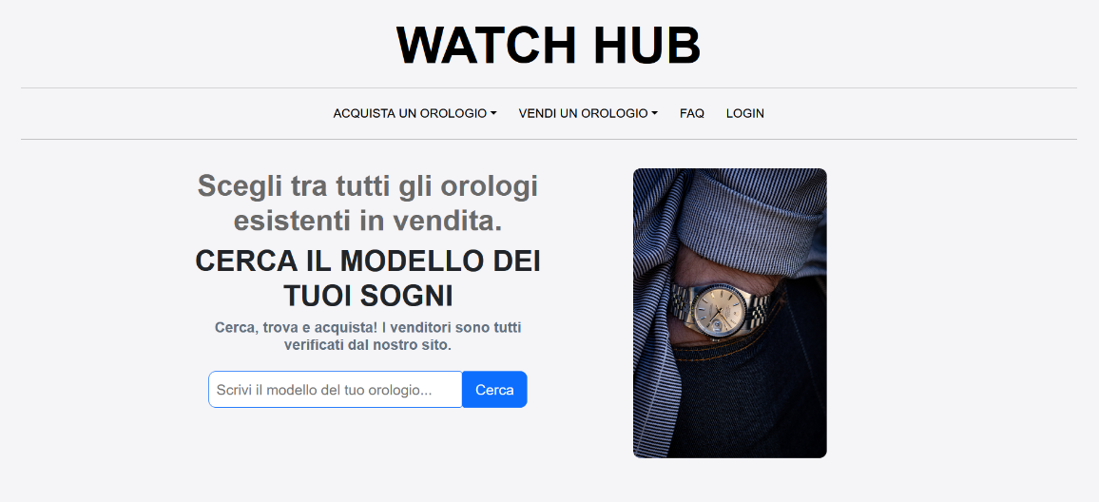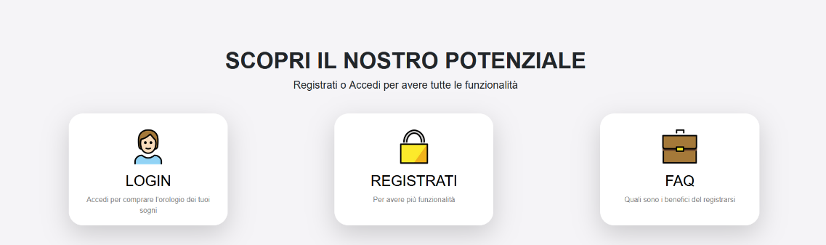

**Registrazione**

Dal momento che un utente decide di registrarsi, lo può fare attraverso il link ben visibile in HomePage. Cliccandoci sopra ci si ritroverà difronte il form di creazione utente, in cui bisogna inserire i propri dati. L’account una volta creato sarà possibile modificarlo in post creazione. Finita la fase di registrazione, l’utente sarà reindirizzato alla HomePage con tutte le funzionalità sbloccate.

**Vendita di un orologio**

Dopo essersi registrati, avrai la possibilità di mettere in vendita un orologio, che anche questo sarà possibile modificare in post creazione.

**Likes**

L’interazione con un prodotto in vendita, è possibile farla semplicemente cliccando sul tasto sotto l’immagine dell’annuncio. Una volta cliccato, ritroverai l’orologio tra i tuoi preferiti.

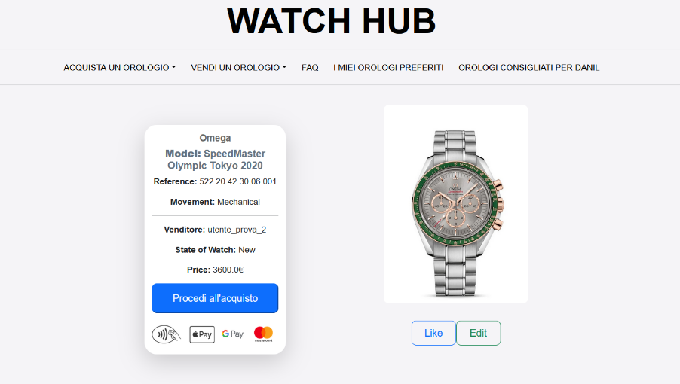

**Pagina Suggeriti**

Una cosa che si noterà una volta registrati, è la pagina suggeriti. All’interno ci sono gli orologi suggeriti dal sito solo per te.

**STRUTTURA DEL PROGRAMMA**

Il programma è strutturato in 3 parti:

**Watch_Hub**: al cui interno ci sono tutte le impostazioni generali del sito.

**users**: è l’app che gestisce login, logout, creazione utente. Quindi, in generale, gestisce tutta la parte dell’utente.

**blog**: è l’app che gestisce a 360 gradi la parte riguardante gli orologi. Quindi la vendita, l’acquisto, la ricerca, e i like. Inoltre, gestisce anche l’intelligence del sito, quindi gli orologi suggeriti per ogni singolo utente.

Ho deciso di impostare il progetto in questo modo principalmente per comodità, ma anche con un occhio al futuro, siccome Django offre anche la possibilità di importare app da un progetto all’altro. Nel mio caso mi riferisco soprattutto all’app users.

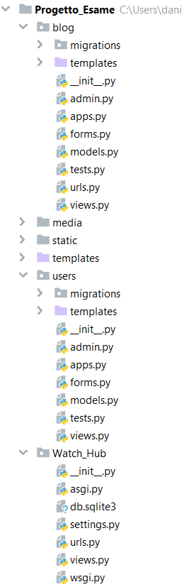

Inoltre, la cartella templates, contiene tutte le pagine HTML che riguardano la HOME. La cartella static contiene le immagini e il file css utilizzato. La cartella media contiene le immagini degli orologi inseriti dagli utenti.

**FRONTEND**

Per il front end è stato utilizzato Bootstrap come base di partenza, per poi essere modificato secondo le mie preferenze all’interno del file style.css.

**TESTING**

Un test che ho voluto ci fosse nel progetto è quello che controlla se un utente che non ha avuto interazioni con il sito non ha orologi suggeriti nella pagina dedicata.

Il test è disponibile per essere provato in /blog/test.py.

**Requirements**

Ecco l’elenco dei requirements utilizzati all’interno del mio progetto.

asgiref==3.4.1

Baker==1.3

Django==3.2.6

django-crispy-forms==1.13.0

numpy==1.22.0

Pillow==8.4.0

pytz==2021.1

sqlparse==0.4.1

**CONCLUSIONI**

Sviluppare il progetto è stato molto interessante. Ho riscontrato diverse difficoltà, soprattutto per quanto riguarda la parte di back-end, ma con l’aiuto delle documentazioni e delle dispense sono riuscito a portare a termine il progetto Watch Hub.

Il progetto ha ampio margine di sviluppo, a partire da come vengono scelti gli orologi scelti per ogni utente. Per ora ci si basa sui preferiti dell’utente, ma in futuro si possono aggiungere altre implementazioni. Si potrebbero aggiungere anche informazioni pubbliche per quanto riguarda l’utente venditore direttamente nella pagina di vendita.